
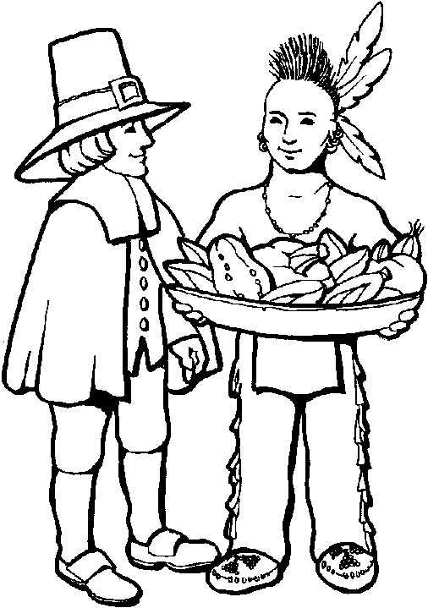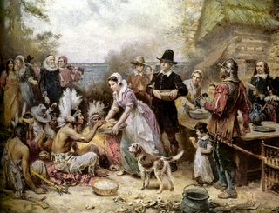
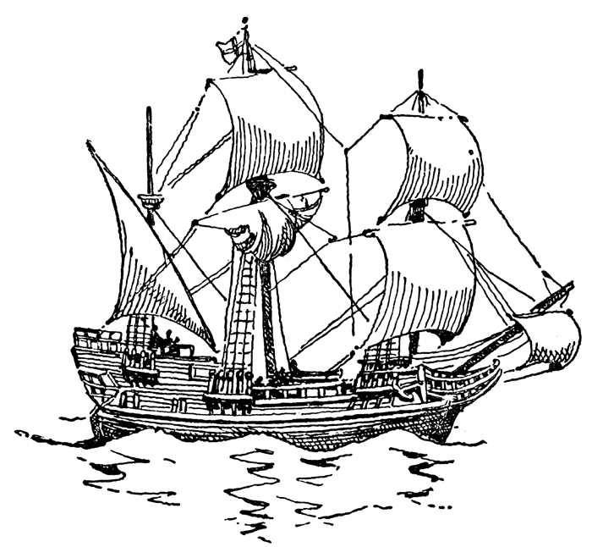
D’où vient « Thanksgiving » ?
En 1620, une centaine de personnes traversèrent l’Atlantique à bord du « Mayflower » pour s’établir dans le Nouveau Monde.
Elles remettaient en question l’Eglise d’Angleterre et décidèrent de s’en séparer.
Ces pèlerins (Pilgrim Fathers) sont donc partis de Plymouth en Angleterre et sont arrivés en Amérique. Ils s’installèrent dans ce qui est devenu l’Etat du Massachusetts.
Ils vécurent un premier hiver difficile étant arrivés trop tard pour faire des plantations. Beaucoup d’entre eux moururent de maladies.
Le printemps suivant, les Indiens Wanpanoag leur offrirent de la nourriture, leur apprirent à pêcher, chasser et cultiver du maïs.
A l’automne suivant, ils récoltèrent du maïs, des haricots et des potirons. Pour célébrer la première récolte, les colons reconnaissants organisèrent une fête à laquelle furent conviés les Indiens.
Ils auraient passé trois jours à faire la fête et à manger pommes de terre, maïs, potirons, courges, baies, riz sauvage, poissons, chevreuils, canards, dindes, oies sauvages…
Les années suivantes, les colons continuèrent à célébrer la récolte d’automne.
En 1863, le président Abraham Lincoln décida que le quatrième jeudi du mois de novembre serait la journée nationale de Thanksgiving.
Plus tard dans l’histoire des Etats-Unis d’Amérique, la journée de Thanksgiving fut déclarée « legal holiday » (jour férié).
Cette journée est l’occasion de se réunir en famille autour d’un repas traditionnellement composé d’une dinde rôtie (turkey) servie avec une sauce aux airelles (cranberries) et suivie d’un gâteau ou d’une tarte au potiron. (pumpkin pie)


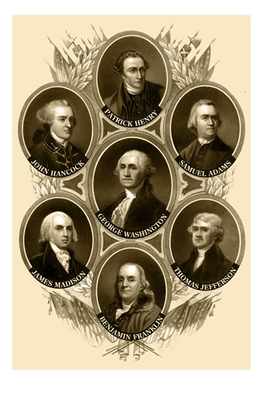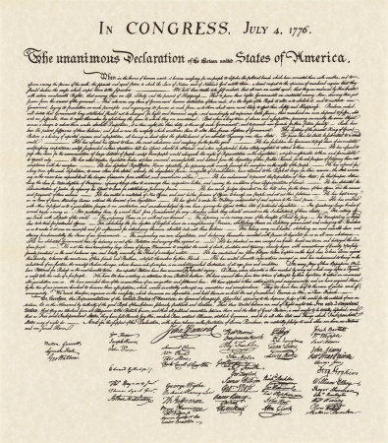
The fifth of November

Guy Fawkes
Publié le lundi 17 novembre 2008.

Ecouter la "nursery rhyme"
Remember, Remember,
the fifth of November
Gunpowder, treason and plot,
I see no reason why
Gunpowder treason
should ever be forgot

Big Ben
Publié le jeudi 11 octobre 2007.

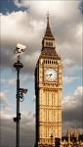
Big Ben est le surnom de la grande cloche située dans la Tour de l’Horloge (Clock Tower) du Palais de Westminster, le siège du parlement britannique (House of Parliament).
La construction fut achevée entre 1858 et 1859.
Ce monument se trouve donc à Londres au bord de la Tamise (le fleuve qui traverse la ville).
La hauteur de la tour est de 96 mètres. L’horloge de Big Ben est composée de chiffres romains qui mesurent 50 cm. Quant à la grande aiguille (the big hand), elle mesure 2,7 m. Le mécanisme de l’horloge pèse à lui seul 5 tonnes et le marteau pèse près de 200kg.
Le créateur de Big Ben est Benjamin Hall ; celui-ci a donné son surnom à sa création : son surnom était Ben, et, comme il était un peu corpulent, on appelait aussi Big. C’est pour cela que sa grosse horloge porte le nom de Big Ben.
La lumière au dessus de l’horloge est allumée lorsque le parlement siège.
nursery rhyme

1, 2 buckle my shoe
Publié le mercredi 4 novembre 2009.

One , two , buckle my shoe ;

Three , four , knock at the door ; 

Five , six , pick up sticks ; 

Seven , eight , lay them straight ; 

Nine , ten , a big, fat hen ; 
Pour écouter :
Recette pour pouvoir faire cracher de l’eau à un fantôme
Recette pour transformer un humain en fantôme
Recette pour fabriquer un lingot d’or
Recette pour faire un balai volant
Recette pour avoir de gros pieds
Recette pour rendre méga géant
Recette pour faire parler une chauve-souris
Recette pour faire voler une girafe
Recette pour faire parler une chauve-souris
Recette du camembert fondu au chocolat

When the Saints go marching in
http://www.youtube.com/watch?v=wyLjbMBpGDA&feature=related
Oh, when the saints go marching in,
Oh, when the saints go marching in,
Lord, I want to be in that number,
When the saints go marching in.
What a wonderful word
http://www.youtube.com/watch?v=c5IIXeR5OUI&feature=related
I see trees of green........ red roses too
I see them blue..... for me and you
And I think to myself.... What A Wonderful World.
I see skies of blue..... and clouds of white
The bright blessed day....the dark sacred night
And I think to myself .....What A Wonderful World.
The colors of the rainbow.....so pretty ..in the sky
Are also on the faces.....of people ..going by
I see friends shaking hands.....saying.. how do you do ?
They're really saying......I love you.
I hear babies crying...... I watch them grow
They'll learn much more.....than I'll ever know
And I think to myself .....What A Wonderful World.
Yes I think to myself What A Wonderful World.

My name is Guillaume.
I’m twenty -one years old.
I’m French
I’ve got blue eyes..
I’ve got a red t-shirt and blue shorts.
I’ve got blue and red trainers.
I’ ve got orange socks.
I’m a doctor.
I live in a house in a village.
image1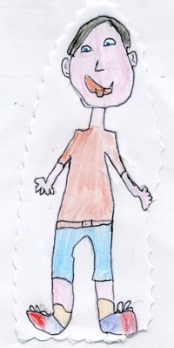image2
Défi langues vivantes
Avez-vous tout compris ?

Haut du formulaire

How old is she ? (1 pt)
7
11
10

Where does she come from ? (1 pt)
ENGLAND
AMERICA

What pet has she got ? (1 pt)
Dog
Mouse
Cat
Fish

What time is it ? (1 pt)
It’s 5 o’clock
It’s 4 o’clock

Does she like tea ? (1 pt)
yes, she does.
no, she doesn’t.

Who is she ? (1 pt)
Alice in Wonderland
Alice, the little Mermaid
Alice, a new singer

O Christmas tree

O Christmas tree, O Christmas tree,
How lovely are your branches.
O Christmas tree, O Christmas tree,
How lovely are your branches.

In summer sun  or winter snow 
A coat of green you always show.
O Christmas tree, O Christmas tree,
How lovely are your branches.

O Christmas tree, O Christmas tree,
How lovely are your branches.
O Christmas tree, O Christmas tree,
How lovely are your branches.

CHRISTMAS CRACKERS
Publié le samedi 19 décembre 2009.

Les Christmas Crackers (pétards de Noël)
Une tradition "so british"

I. Qu’est-ce ?
Ce sont des petits paquets en forme de papillotes ou de gros bonbons qui contiennent de petits cadeaux. Souvent : 1 couronne ou un chapeau en papier, des blagues ou jeux de mots, 1 bonbon ou des petits objets
II. D’où vient cette tradition ?
Tom Smith était un marchand de bonbons à Londres, l’histoire raconte qu’un jour, en visite à Paris, il découvrit la dragée emballée dans une papillote de papier de soie.
En 1847, il enveloppa ses friandises dans un papier qui, tourné aux extrémités donna le bonbon traditionnel connu de nos jours. (les papillottes)
C’est en plaçant une petite devise d’amour dans la papillote qu’il suscita un intérêt énorme pour ce produit.
Après beaucoup de travail et d’expérimentations, il inventa un mécanisme de craquement. Ceci devint finalement le pétard....D’où leur nom maintenant "cracker".
III. Quand les reçoit-on ?
Les Christmas crackers sont souvent mis dans les assiettes du repas de Noël dans les familles britanniques.
Avant les repas, chaque invité ouvre son cracker. Une tradition consiste à s’asseoir, puis croiser les bras pour ouvrir en même temps avec ses voisins les crackers. Puis chacun met sur sa tête la couronne en papier, lit les blagues et regarde le petit cadeau qu’il a obtenu.

IV. Comment fabriquer des Christmas Crackers ?
Fabriquer des Christmas crackers est très simple et demande peu de matériel.
Nous en avons réalisés. Merci à Sophie L. et Nathalie V., la maman de Lukas, pour leur aide !
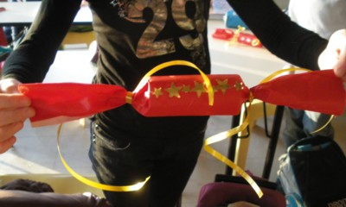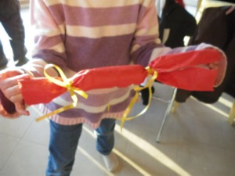
Nous avons utilisé :
* Pour le cracker : un rouleau de papier toilette, une nappe en papier rouge, du bolduc doré et des étoiles dorées autocollantes.
* A l’intérieur, nous avons glissé : une blague ( les petits papiers que nous avions récupérés dans les papillottes de notre repas de Noël, une papillotte en chocolat, un petit cadeau que chacun avait rapporté)
En utilisant une nappe en papier, c’est économique et ça permet aux crackers de se déchirer facilement. Ca permet également d’assortir ses crackers à la décoration de la table et créer, ainsi un joli effet.
Hickory
Hickory Dickory Dock,
The mouse ran up the clock.
The clock struck one,
The mouse ran down !
Hickory Dickory Dock.
Hickory Dickory Dock !

The Aliens Have Landed !
The aliens have landed !
It’s distressing, but they’re here.
They piloted their flying saucer
through our atmosphere.
They landed like a meteor
engulfed in smoke and flame.
Then out they climbed immersed in slime
and burbled as they came.
Their hands are greasy tentacles.
Their heads are weird machines.
Their bodies look like cauliflower
and smell like dead sardines.
Their blood is liquid helium.
Their eyes are made of granite.
Their breath exudes the stench of foods
from some unearthly planet.
And if you want to see these
sickly, unattractive creatures,
you’ll find them working in your school ;
they all got jobs as teachers !
— Kenn Nesbitt
Don’t Pinch !
When I got on the school bus,
I was in for a surprise.
My friends all stared and pointed.
There was mischief in their eyes.
A kid who sat in front of me
reached out and pinched my knee.
My friends all started laughing,
but the joke was lost on me.
And then I got a second pinch.
I felt it on my ear.
And then I felt a third and fourth.
You guessed it-on my rear.
I asked, "Why are you pinching me ?
I think it’s very mean !"
They said, "Today’s St. Patrick’s Day
and you’re not wearing green."
One Two Three
One two three four five
Once I caught a fish alive
Six seven eight nine ten
Then I let it go again
Why did you let it go ?
Because it bit my finger so
Which finger did it bite ?
The little finger on the right.

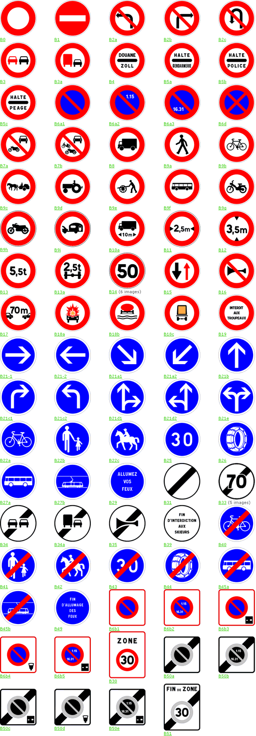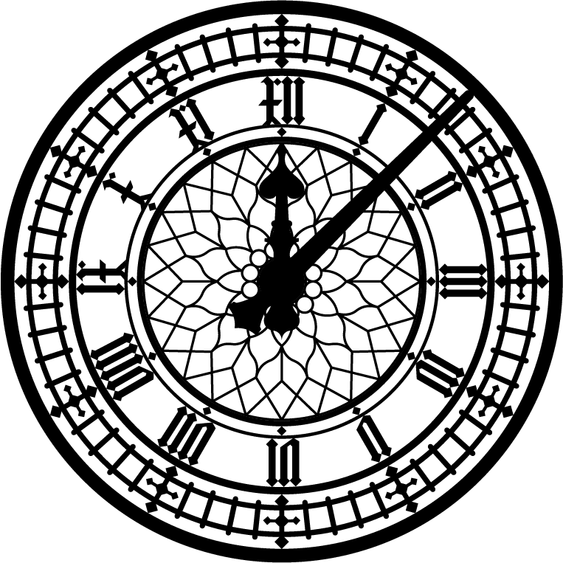Bas du formulaire


AccueilCatégoriesPermis B SignalisationObtentionTarifSans PermisVéloSanctionsEuropeActualitésRéformeContact

29 Panneaux de danger
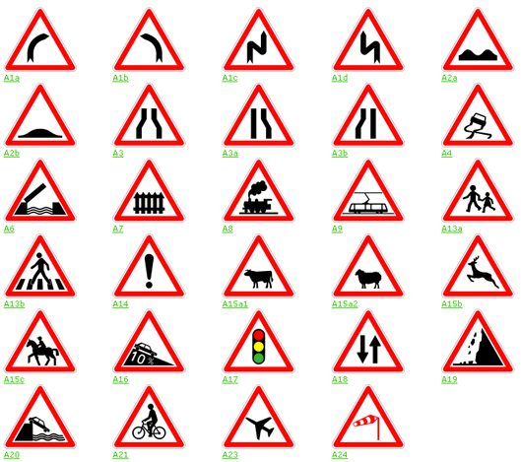
A1a : Virage à droite
A1b : Virage à gauche
A1c : Succession de virages dont le premier est à droite
A1d : Succession de virages dont le premier est à gauche
A2a : Cassis ou dos-d'âne
A2b : Ralentisseur de type dos-d'âne
A3 : Chaussée rétrécie
A3a : Chaussée rétrécie par la droite
A3b : Chaussée rétrécie par la gauche
A4 : Chaussée particulièrement glissante
A6 : Pont mobile
A7 : Passage à niveau muni de barrières à fonctionnement manuel lors du passage des trains
A8 : Passage à niveau sans barrières ni demi - barrières
A9 : Traversée de voies de tramways
A13a : Endroit fréquenté par les enfants
A13b : Passage pour piéton
A14 : Autres dangers. La nature du danger pouvant ou non être précisée par un panonceau
A15a1 : Passage d'animaux domestiques
A15a2 : Passage d'animaux domestiques
A15b : Passage d'animaux sauvages
A15c : Passage de cavaliers
A16 : Descente dangereuse
A17 : Annonce de feux tricolores
A18 : Circulation dans les deux sens
A19 : Risque de chute de pierres ou de présence sur la route de pierres tombées
A20 : Débouché sur un quai ou une berge
A21 : Débouché de cyclistes venant de droite ou de gauche
A23 : Traversée d'une aire de danger aérien
A24 : Vent latéral

84 panneaux de prescription
B0 : Circulation interdite à tout véhicule dans les deux sens
B1 : Sens interdit à tout véhicule
B2a : Interdiction de tourner à gauche à la prochaine intersection
B2b : Interdiction de tourner à droite à la prochaine intersection
B2c : Interdiction de faire demi-tour sur la route suivie jusqu'à la prochaine intersection
B3 : Interdiction de dépasser tous les véhicules à moteur autres que ceux à deux roues sans side-car
B3a : Interdiction aux véhicules automobiles, véhicules articulés, trains doubles ou ensemble de véhicules, affectés au transport de marchandises dont le poids total autorisé en charge ou le poids total roulant autorisé est supérieur à 3.5 tonnes de dépasser tous les véhicules à moteur autres que ceux à deux roues sans side-car.
B4 : Arrêt au poste de douane
B5a : Arrêt au poste de gendarmerie
B5b : Arrêt au poste de police
B5c : Arrêt au poste de péage
B6a1 : Stationnement interdit
B6a2 : Stationnement interdit du 1er au 15 du mois
B6a3 : Stationnement interdit du 16 à la fin du mois
B6d : Arrêt et stationnement interdits
B7a : Accès interdit aux véhicules à moteur à l'exception des cyclomoteurs
B7b : Accès interdit à tous les véhicules à moteur
B8 : Accès interdit aux véhicules affectés au transport de marchandises. Si le panneau B8 est complété par un panonceau de catégorie M4f l'interdiction ne s'applique que si le poids total autorisé en charge ou le poids total roulant autorisé du véhicule, véhicule articulé, train double ou ensemble de véhicules excède le nombre indiqué sur le panonceau
B9a : Accès interdit aux piétons
B9b : Accès interdit aux cycles
B9c : Accès interdit aux véhicules à traction animale
B9d : Accès interdit aux véhicules agricoles à moteur
B9e : Accès interdit aux voitures à bras à l'exclusion de celles visées à l'article R.412-34 du code la de route
B9f : Accès interdit aux véhicules de transport en commun de personnes
B9g : Accès interdit aux cyclomoteurs
B9h : Accès interdit aux motocyclettes et motocyclettes légères, au sens de l’article R.311-1 du code de la route
B9i : Accès interdit aux véhicules tractant une caravane ou une remorque de plus de 250 kg, tel que le poids total roulant autorisé, véhicule et caravane ou remorque, ne dépasse pas 3,5 t
B10a : Accès interdit aux véhicules, véhicules articulés, trains doubles ou ensemble de véhicules dont la longueur est supérieure au nombre indiqué
B11 : Accès interdit aux véhicules dont la largeur, chargement compris, est supérieure au nombre indiqué
B12 : Accès interdit aux véhicules dont la hauteur, chargement compris, est supérieure au nombre indiqué
B13 : Accès interdit aux véhicules, véhicules articulés, trains doubles ou ensemble de véhicules dont le poids total autorisé en charge ou le poids total roulant autorisé excède le nombre indiqué
B13a : Accès interdit aux véhicules pesant sur un essieu plus que le nombre indiqué
B14 : Limitation de vitesse. Ce panneau notifie l'interdiction de dépasser la vitesse indiquée
B15 : Cédez le passage à la circulation venant en sens inverse
B16 : Signaux sonores interdits
B17 : Interdiction aux véhicules de circuler sans maintenir entre eux un intervalle au moins égal au nombre indiqué
B18a : Accès interdit aux véhicules transportant des marchandises explosives ou facilement inflammables, de nature et en quantité définies par l'arrêté du 1er juin 2001 relatif au transport des marchandises dangereuses par route, et signalés comme tels
B18b : Accès interdit aux véhicules transportant des marchandises susceptibles de polluer les eaux, de nature et en quantité définies par l'arrêté du 1er juin 2001 relatif au transport des marchandises dangereuses par route, et signalés comme tels
B18c : Accès interdit aux véhicules transportant des marchandises dangereuses définies par l'arrêté du 1er juin 2001 relatif au transport des marchandises dangereuses par route, et signalés comme tels
B19 : Autres interdictions dont la nature est indiquée par une inscription sur le panneau
B21-1 : Obligation de tourner à droite avant le panneau.
B21-2 : Obligation de tourner à gauche avant le panneau.
B21a1 : Contournement obligatoire par la droite
B21a2 : Contournement obligatoire par la gauche
B21b : Direction obligatoire à la prochaine intersection : tout droit
B21c1 : Direction obligatoire à la prochaine intersection : à droite
B21c2 : Direction obligatoire à la prochaine intersection : à gauche
B21d1 : Directions obligatoires à la prochaine intersection : tout droit ou à droite
B21d2 : Directions obligatoires à la prochaine intersection : tout droit ou à gauche
B21e : Directions obligatoires à la prochaine intersection : à droite ou à gauche
B22a : Piste ou bande obligatoire pour les cycles sans side-car ou remorque
B22b : Chemin obligatoire pour piétons
B22c : Chemin obligatoire pour cavaliers
B25 : Vitesse minimale obligatoire
B26 : Chaînes à neige obligatoires sur au moins deux roues motrices
B27a : Voie réservée aux véhicules des services réguliers de transport en commun
B27b : Voie réservée aux tramways
B29 : Autres obligations dont la nature est mentionnée par une inscription sur le panneau
B31 : Fin de toutes les interdictions précédemment signalées, imposées aux véhicules en mouvement
B33 : Fin de limitation de vitesse
B34 : Fin d'interdiction de dépasser notifiée par le panneau B3
B34a : Fin d'interdiction de dépasser notifiée par le panneau B3a
B35 : Fin d'interdiction de l'usage de l'avertisseur sonore
B39 : Fin d'interdiction dont la nature est indiquée sur le panneau
B40 : Fin de piste ou bande obligatoire pour cycle
B41 : Fin de chemin obligatoire pour piétons
B42 : Fin de chemin obligatoire pour cavaliers
B43 : Fin de vitesse minimale obligatoire
B44 : Fin d'obligation de l'usage des chaînes à neige
B45a : Fin de voie réservée aux véhicules des services réguliers de transport en commun
B45b : Fin de voie réservée aux tramways
B49 : Fin d'obligation dont la nature est mentionnée par une inscription sur le panneau
B6b1 : Entrée d'une zone à stationnement interdit
B6b2 : Entrée d'une zone à stationnement unilatéral à alternance semi - mensuelle
B6b3 : Entrée d'une zone à stationnement de durée limitée
B6b4 : Entrée d'une zone à stationnement payant
B6b5 : Entrée d'une zone à stationnement unilatéral à alternance semi-mensuelle et à durée limitée
B30 : Entrée d'une zone à vitesse limitée à 30 km/h
B50a : Sortie de zone à stationnement interdit
B50b : Sortie de zone à stationnement unilatéral à alternance semi-mensuelle
B50c : Sortie de zone à stationnement de durée limitée avec contrôle par disque
B50d : Sortie de zone à stationnement payant
B50e : Sortie de zone à stationnement unilatéral à alternance semi-mensuelle et à durée limitée avec contrôle par disque
B51 : Sortie d'une zone à vitesse limitée à 30 km/h

9 panneaux d'intersection et de priorité
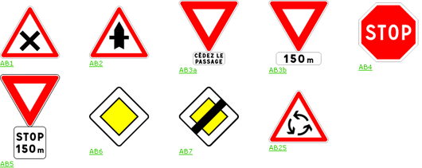AB1 : Intersection où le conducteur est tenu de céder le passage aux véhicules débouchant de la ou des routes situées à sa droite
AB2 : Intersection avec une route dont les usagers doivent céder le passage dans le cas où un panneau AB6 ne peut être utilisé
AB3a : Cédez le passage à l'intersection. Signal de position
AB3b : Cédez le passage à l'intersection. Signal avancé de l'AB3a
AB4 : Arrêt à l'intersection dans les conditions définies à l'article R.415-6 du code de la route. Signal de position
AB5 : Arrêt à l'intersection. Signal avancé du AB4
AB6 : Indication du caractère prioritaire d'une route
AB7 : Fin du caractère prioritaire d'une route
AB25 : Carrefour à sens giratoire

16 Feux et Signaux lumineux
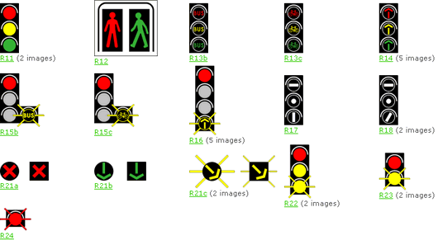R11 : Signaux tricolores circulaires
R12 : Signaux bicolores destinés aux piétons
R13b : Signaux tricolores modaux pour services réguliers de transport en commun dûment habilités à emprunter les voies réservées à leur intention
R13c : Signaux tricolores modaux pour cyclistes
R14 : Signaux tricolores directionnels
R15b : Signaux d'anticipation modaux pour bus
R15c : Signaux d'anticipation modaux pour cycle
R16 : Signaux d'anticipation directionnels
R17 : Signaux pour tramways
R18 : Signaux directionnels pour tramways
R21a : Signal d'affectation de voies qui signifie l'interdiction d'emprunter la voie située au-dessous
R21b : Signal d'affectation de voies qui signifie l'autorisation d'emprunter la voie située au-dessous
R21c : Signal d'affectation de voies qui signifie l'obligation de se rabattre vers la voie adjacente indiquée par la flèche
R22 : Signaux tricolores de contrôle de flot
R23 : Signaux bicolores de contrôle individuel
R24 : Signaux d'arrêt

89 panneaux d'indication
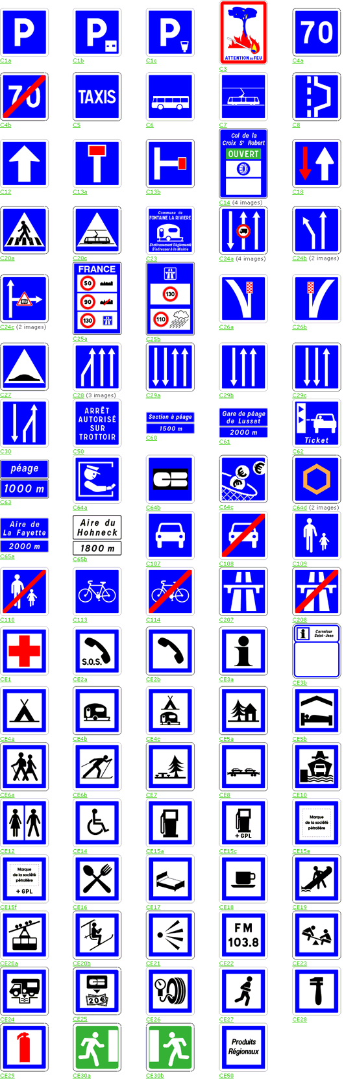
C1a : Lieu aménagé pour le stationnement.
C1b : Lieu aménagé pour le stationnement gratuit à durée limitée avec contrôle par un dispositif approprié.
C1c : Lieu aménagé pour le stationnement payant.
C3 : Risque d’incendie.
C4a : Vitesse conseillée. Ce panneau indique la vitesse à laquelle il est conseillé de circuler si les circonstances le permettent et si l'usager n'est pas tenu de respecter une vitesse inférieure spécifique à la catégorie de véhicule qu'il conduit. En toutes circonstances, l'usager doit rester maître de sa vitesse, conformément à l'article R 413-17 du code de la route.
C4b : Fin de vitesse conseillée
C5 : Station de taxis. L’arrêt et le stationnement y sont réservés aux taxis en service ; le marquage approprié signale l’étendue de cette réservation.
C6 : Arrêt d’autobus. L'arrêt et le stationnement des autres véhicules sont interdits, sur une étendue signalée par le marquage approprié.
C7 : Arrêt de tramway. L’arrêt et le stationnement y sont réservés aux tramways.
C8 : Emplacement d'arrêt d'urgence. L'emplacement constitué par un aménagement ponctuel de l'accotement est réservé aux arrêts d'urgence.
C12 : Circulation à sens unique
C13a : Impasse.
C13b : Présignalisation d’une impasse.
C14 : Présignalisation de la praticabilité d'une section de route. Ce panneau signale qu'une section de route est ouverte ou fermée à la circulation publique. En cas d'ouverture, il précise, le cas échéant, les conditions particulières d'équipement auxquelles sont soumis les véhicules en circulation.
C18 : Priorité par rapport à la circulation venant en sens inverse
C20a : Passage pour piétons.
C20c : Traversée de tramways.
C23 : Stationnement réglementé pour les caravanes et les autocaravanes.
C24a : Conditions particulières de circulation par voie sur la route suivie. Les panneaux C24a y indiquent les conditions particulières de circulation telles que nombre de voies, sens de circulation par voie, ou indications concernant une ou plusieurs voies de la chaussée.
C24b : Voies affectées. Les panneaux C24b indiquent les voies affectées à l'approche d'une intersection.
C24c : Conditions particulières de circulation sur la route ou la voie embranchée. Les panneaux C24c y indiquent les conditions particulières de circulation telles que nombre de voies, sens de circulation par voie, ou indications concernant une ou plusieurs voies de la chaussée embranchée.
C25a : Indication aux frontières des limites de vitesse sur le territoire français.
C25b : Rappel des limites de vitesse sur autoroute.
C26a : Voie de détresse à droite.
C26b : Voie de détresse à gauche.
C27 : Surélévation de chaussée.
C28 : Réduction du nombre de voies sur une route à chaussées séparées ou sur un créneau de dépassement à chaussées séparées.
C29a : Présignalisation d’un créneau de dépassement ou d'une section de route à chaussées séparées.
C29b : Créneau de dépassement à trois voies affectées deux voies dans un sens et une voie dans l’autre.
C29c : Section de route à trois voies affectées une voie dans un sens et deux voies dans l’autre.
C30 : Fin d'un créneau de dépassement à trois voies affectées.
C50 : Indications diverses
C60 : Présignalisation du début d'une section routière ou autoroutière à péage. L'usager ne désirant pas s’engager sur la section routière ou autoroutière à péage peut changer de direction à l'intersection suivante.
C61 : Présignalisation d'une gare de péage permettant le retrait d'un ticket de péage ou le paiement du péage
C62 : Présignalisation d'une borne de retrait de ticket de péage
C63 : Présignalisation du paiement du péage
C64a : Paiement auprès d'un péagiste.
C64b : Paiement par carte bancaire
C64c : Paiement automatique par pièces de monnaie
C64d : Paiement par abonnement. La voie est réservée aux usagers abonnés
C65a : Présignalisation d'une aire de service ou de repos sur autoroute
C65b : Présignalisation d'une aire de service ou de repos sur route à chaussées séparées
C107 : Route à accès réglementé. Ce signal annonce le début d’une section de route autre qu’une autoroute, réservée à la circulation automobile sur laquelle les règles de circulation sont les mêmes que celles prescrites aux articles R.412-8, R.417-10,R.421-2 (à l'exception de 9°), R.421-4 à R.421-7, R.432-1, R.432-3, R.432-5, R.432-7 et R.433-4. 1° du code de la route et sur laquelle, sauf indication contraire, la vitesse maximale des véhicules est fixée à 110 km/h.
C108 : Fin de route à accès réglementé.
C109 : Aire piétonne. Ce signal délimite le début d’une zone affectée à la circulation des piétons et des cyclistes roulant à l’allure du pas, à l’intérieur du périmètre de laquelle la circulation et le stationnement des véhicules automobiles sont réglementés.
C110 : Fin d'aire piétonne. Ce signal indique la fin des réglementations édictées par le panneau C109
C113 : Piste ou bande cyclable conseillée et réservée aux cycles à deux ou trois roues. Ce signal indique que l'accès à une piste ou à une bande cyclable est conseillé et réservé aux cycles à deux ou trois roues et indique aux piétons et aux conducteurs des autres véhicules qu'ils n'ont pas le droit d'emprunter cet aménagement ni de s'y arrêter.
C114 : Fin d'une piste ou d'une bande cyclable conseillée et réservée aux cycles à deux ou trois roues. Ce signal indique la fin de la réglementation édictée par le panneau C113.
C207 : Début d’une section d’autoroute. Ce signal annonce le début de l’application des règles particulières de circulation sur autoroute.
C208 : Fin d’une section d'autoroute. Ce signal annonce la fin de l’application des règles particulières de circulation sur autoroute.
CE1 : Poste de secours
CE2a : Poste d'appel d'urgence
CE2b : Cabine téléphonique publique
CE3a : Informations relatives aux services ou activités touristiques
CE3b : Panneau d’information service faisant partie du relais d’information service
CE4a : Terrain de camping pour tentes
CE4b : Terrain de camping pour caravanes et autocaravanes
CE4c : Terrain de camping pour tentes, caravanes et autocaravanes.
CE5a : Auberge de jeunesse
CE5b : Chambre d'hôtes ou gîte
CE6a : Point de départ d’un itinéraire pédestre
CE6b : Point de départ d'un circuit de ski de fond
CE7 : Emplacement pour pique-nique
CE8 : Gare auto / train
CE10 : Embarcadère
CE12 : Toilettes ouvertes au public
CE14 : Installations accessibles aux personnes handicapées à mobilité réduite
CE15a : Poste de distribution de carburant ouvert 7 jours sur 7 et 24 heures sur 24
CE15c : Poste de distribution de carburant ouvert 7 jours sur 7 et 24 heures sur 24 assurant le ravitaillement en gaz de pétrole liquéfié (G.P.L.).
CE15e : Marque du poste de distribution de carburant ouvert 7 jours sur 7 et 24 heures sur 24
CE15f : Marque du poste de distribution de carburant ouvert 7 jours sur 7 et 24 heures sur 24 assurant également le ravitaillement en gaz de pétrole liquéfié (G.P.L.).
CE16 : Restaurant ouvert 7 jours sur 7
CE17 : Hôtel ou motel ouvert 7 jours sur 7
CE18 : Débit de boissons ou établissement proposant des collations sommaires ouvert 7 jours sur 7
CE19 : Emplacement de mise à l’eau d’embarcations légères
CE20a : Gare de téléphérique
CE20b : Point de départ d'un télésiège ou d'une télécabine
CE21 : Point de vue
CE22 : Fréquence d’émission d’une station de radiodiffusion dédiée aux informations sur la circulation routière et l’état des routes
CE23 : Jeux d'enfants
CE24 : Station de vidange pour caravanes, auto-caravanes et cars
CE25 : Distributeur de billets de banque
CE26 : Station de gonflage, hors station service, dont l’usage est gratuit
CE27 : Point de détente
CE28 : Poste de dépannage
CE29 : Moyen de lutte contre l'incendie
CE30a : Issue de secours vers la droite
CE30b : Issue de secours vers la gauche
CE50 : Installations ou services divers

AUTRE CLASSEMENT :

Signalisation d'interdiction
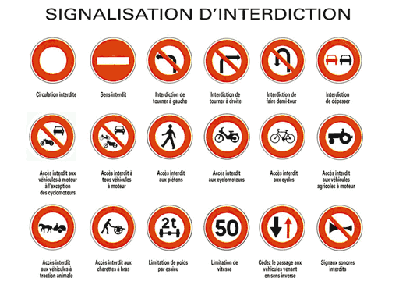

Signalisation d'obligation
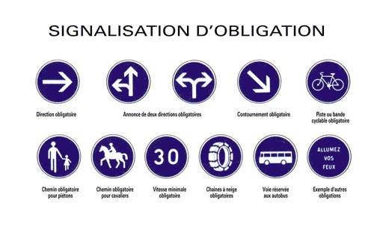

Signalisation de fin d'obligation
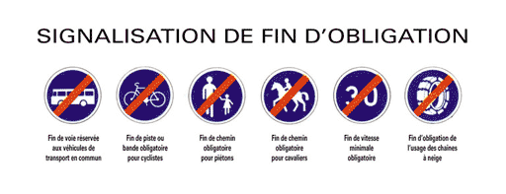

Signalisation de fin d'interdiction
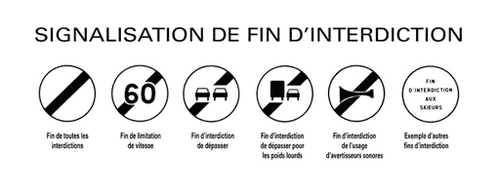

Signalisation de stationnement
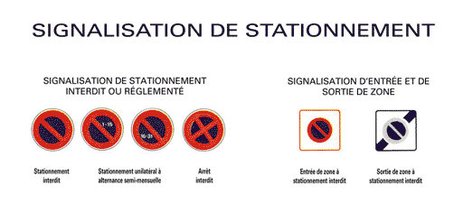

Forme des panneaux
Les formes des panneaux sont les suivantes :
panneaux de danger : triangulaire.
panneaux relatifs aux intersections et notifiant les régimes de priorité : triangulaire, carrée(panneaux placés sur pointe) et octogonale.
panneaux de prescription : circulaire.
autres panneaux : rectangulaire à côtés horizontaux et verticaux.
Toutefois certains panneaux de direction comportent en outre une pointe de flèche dirigée vers la droite ou vers la gauche (Type D).
Les angles des balises et panneaux polygonaux sont remplacés par des arrondis afin d'éviter les accidents du fait de heurt par un piéton.
Par exception, l'arrondi n'est pas obligatoire pour les panneaux rectangulaires ou octogonaux placés sur les accotements interdits aux piétons et sur les voies rapides interdites aux piétons. Cette dispense ne s'applique pas aux triangles.
Sur les routes où la signalisation est portée par des portiques, des consoles ou des tympans d'ouvrages d'art on peut faire figurer une représentation du signal dans un registre rectangulaire. Le fond de ce registre est de couleur blanche.



